PLANIFICACION TECNICA DEL PRIMER TRIMESTRE AÑO 2024

Elaborado por:

Ing. José Nunes

Jefe de Operaciones Técnicas

Estimados en virtud de lo solicitado y tomando en cuenta la proyección técnica de la empresa, bajo estos requerimientos elaboro una planificación de carácter técnica a nivel de proyectos y extensiones de red.

Los puntos a considerar son los siguientes:

* **ENLACE TRES POSTES-JUJAN** E IMPLEMENTACION DE RED FTTH EN LOS RECINTOS MAMANICA-LA PALMA-ÑAUZA-SAN JUAN DE POCO A POCO-LA ZANJA-SAN ANTONIO.
* **ENLACE JUJAN-BABAHOYO** EN IMPLEMENTACION DE DER EL RECINTOS LA CARMELA-EL PORVENIR-LA TRANCA-LA FORTUNA-LA ANGELA CRUCE DE CHILINTOMO Y CDLA LA XIMENA.
* **ENLACE PUERTO REAL-PIMOCHA (BABA)** E IMPLEMENTACION DE RED EN LOS RECINTOS GUARUMAL-LA MARGARITA.
* **ENLACE VINCES-PALENQUE** E IMPLIEMTACION DE RED EN LOS RECINTOS LOS MACHINES.

**COSTOS Y DISEÑOS**

ENLACE TRES POSTES-JUJAN E IMPLEMENTACION DE RED FTTH EN LOS RECINTOS MAMANICA-LA PALMA-ÑAUZA-SAN JUAN DE POCO A POCO-LA ZANJA-SAN ANTONIO.

|  |  |  |  |
| --- | --- | --- | --- |
| **COSTO DE MATERIAL PASIVO** | | | |
| **MATERIAL** | **CANTIDAD** | **UNIDAD** | **TOTAL** |
| **FIBRA OPTICA ADSS NITROTEL 24 HILOS** | **12000** | **METROS** | **$6.900,00** |
| **FIBRA OPTICA ASU 12 HILOS NITROTEL** | **18600** | **METROS** | **$5.189,40** |
| **HERRAJE TIPO “A”** | **80** | **UNIDS** | **$104,00** |
| **HERRAJE TIPO “B”** | **50** | **UNIDS** | **$115,00** |
| **CINTA METALICA ¾** | **12** | **ROLLO** | **$239,40** |
| **HEBILLA METALICA ¾** | **465** | **UNIDS** | **$75,10** |
| **CINTA METALICA ½** | **12** | **ROLLO** | **$216,60** |
| **HEBILLA METALICA ½** | **195** | **UNIDS** | **$29,25** |
| **CINTA RANURADA** | **195** | **UNIDS** | **$156,00** |
| **NAP 1:8** | **65** | **UNIDS** | **$874,36** |
| **SPLITTER 1:8** | **9** | **UNIDS** | **$67,50** |
| **MANGA TIPO DOMO 48 HILOS** | **6** | **UNIDS** | **$96,90** |
| **GANCHO DE DISPERCION** | **510** | **UNIDS** | **$117,30** |
| **PREFORMADO 9.6MM-10.6MM** | **160** | **UNIDS** | **$616,00** |
| **PREFORMADO 6.8MM-7.2MM** | **510** | **UNIDS** | **$867,00** |
| **MULTITOMA** | **1** | **UNIDS** | **$19,04** |
| **ODF 96 HILOS** | **1** | **UNID** | **$61,99** |
| **ORGANIZADOR 80X80** | **1** | **UNIDS** | **$28,80** |
| **PIGTAIL APC 1M** | **16** | **UNIDS** | **$13,60** |
| **PATCH CORD APC/APC 1M** | **16** | **UNIDS** | **$35,84** |
| **AMARRAS PLASTICAS MEDIANAS** | **500** | **UNIDS** | **$25,90** |
| **COSTO TOTAL** | | | **$15.848,98** |
|  |  |  |  |
| **DURACION DEL PROYECTO** | **45 DIAS** |  |  |
| **CAPACIDAD PARA CLIENTES** | **520** |  |  |
| **MAXIMO DE CLIENTES** | **1040** |  |  |
| **COSTO MES/TRABAJADOR** | **$4.815,00** |  |  |
| **N◦ TRABAJADORES** | **6** |  |  |
| **COSTO TOTAL DEL PROYECTO** | **$20.663,98** |  |  |

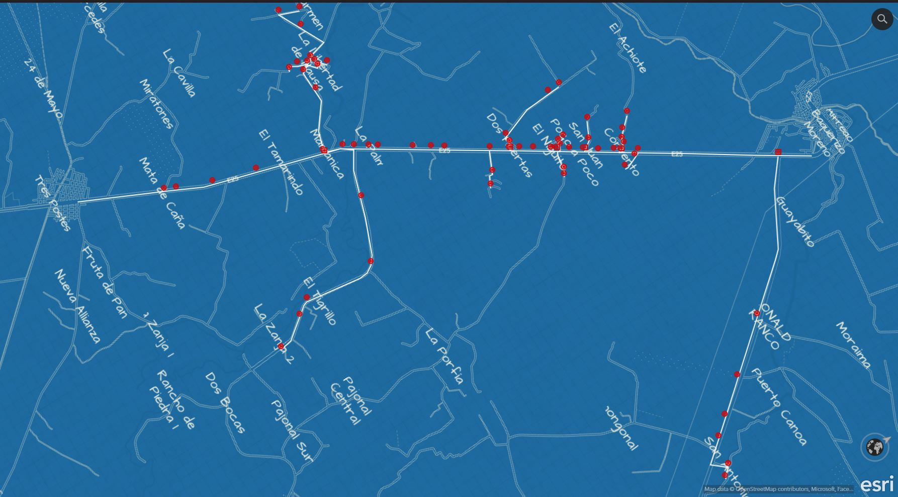

ENLACE JUJAN-BABAHOYO EN IMPLEMENTACION DE DER EL RECINTOS LA CARMELA-EL PORVENIR-LA TRANCA-LA FORTUNA-LA ANGELA CRUCE DE CHILINTOMO Y CDLA LA XIMENA.

|  |  |  |  |
| --- | --- | --- | --- |
| **COSTO DE MATERIAL PASIVO** | | | |
| **MATERIAL** | **CANTIDAD** | **UNIDAD** | **TOTAL** |
| **FIBRA OPTICA ADSS SPAN 100 NITROTEL 24 HILOS** | **8000** | **METROS** | **$4.640,00** |
| **FIBRA OPTICA ASU SPAN 100 12 HILOS NITROTEL** | **15000** | **METROS** | **$4.185,00** |
| **HERRAJE TIPO “A”** | **100** | **UNIDS** | **$130,00** |
| **HERRAJE TIPO “B”** | **100** | **UNIDS** | **$230,00** |
| **CINTA METALICA ¾** | **15** | **ROLLO** | **$299,25** |
| **HEBILLA METALICA ¾** | **550** | **UNIDS** | **$88,83** |
| **CINTA METALICA ½** | **2** | **ROLLO** | **$36,10** |
| **HEBILLA METALICA ½** | **135** | **UNIDS** | **$20,25** |
| **CINTA RANURADA** | **135** | **UNIDS** | **$108,00** |
| **NAP 1:8** | **45** | **UNIDS** | **$605,33** |
| **SPLITTER 1:8** | **6** | **UNIDS** | **$45,00** |
| **MANGA TIPO DOMO 48 HILOS** | **4** | **UNIDS** | **$64,60** |
| **GANCHO DE DISPERCION** | **500** | **UNIDS** | **$115,00** |
| **PREFORMADO 9.6MM-10.6MM** | **100** | **UNIDS** | **$385,00** |
| **PREFORMADO 6.8MM-7.2MM** | **500** | **UNIDS** | **$850,00** |
| **COSTO TOTAL** | | | **$11.802,35** |
|  |  |  |  |
| **DURACION DEL PROYECTO** | **21 DIAS** |  |  |
| **CAPACIDAD PARA CLIENTES** | **360** |  |  |
| **MAXIMO DE CLIENTES** | **720** |  |  |
| **COSTO MES/TRABAJADOR** | **$2.247,00** |  |  |
| **N◦ TRABAJADORES** | **6** |  |  |
| **COSTO TOTAL DEL PROYECTO** | **$14.049,35** |  |  |

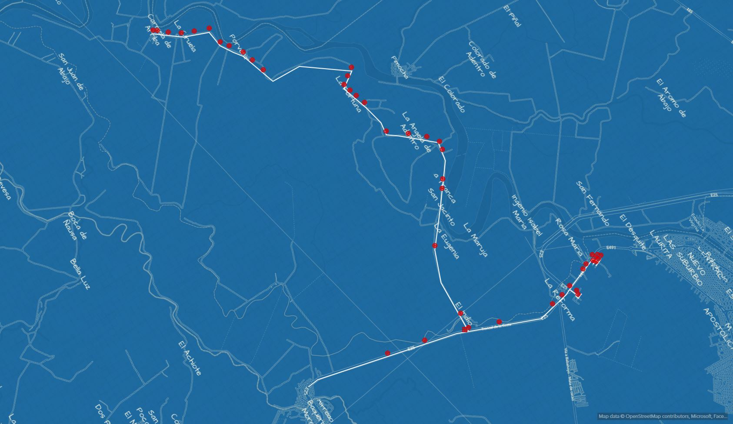

ENLACE PUERTO REAL-PIMOCHA E IMPLEMENTACION DE RED EN LOS RECINTOS GUARUMAL-LA MARGARITA.

|  |  |  |  |
| --- | --- | --- | --- |
| **COSTO DE MATERIAL PASIVO** | | | |
| **MATERIAL** | **CANTIDAD** | **UNIDAD** | **TOTAL** |
| **FIBRA OPTICA ADSS 12 HILOS NITROTEL** | **7000** | **METROS** | **$3.150,00** |
| **CINTA METALICA ¾** | **4** | **ROLLO** | **$79,80** |
| **HEBILLA METALICA ¾** | **80** | **UNIDS** | **$12,92** |
| **CINTA METALICA ½** | **1** | **ROLLO** | **$18,05** |
| **HEBILLA METALICA ½** | **24** | **UNIDS** | **$3,60** |
| **CINTA RANURADA** | **24** | **UNIDS** | **$19,20** |
| **NAP 1:8** | **8** | **UNIDS** | **$107,61** |
| **SPLITTER 1:8** | **1** | **UNIDS** | **$7,50** |
| **MANGA TIPO DOMO 48 HILOS** | **1** | **UNIDS** | **$16,15** |
| **GANCHO DE DISPERCION** | **160** | **UNIDS** | **$36,80** |
| **PREFORMADO 9.6MM-10.6MM** | **160** | **UNIDS** | **$616,00** |
| **COSTO TOTAL** | | | **$4.067,63** |
|  |  |  |  |
| **DURACION DEL PROYECTO** | **15** |  |  |
| **CAPACIDAD PARA CLIENTES** | **64** |  |  |
| **MAXIMO DE CLIENTES** | **128** |  |  |
| **COSTO MES/TRABAJADOR** | **$1.605,00** |  |  |
| **N◦ TRABAJADORES** | **6** |  |  |
| **COSTO TOTAL DEL PROYECTO** | **$5.672,63** |  |  |

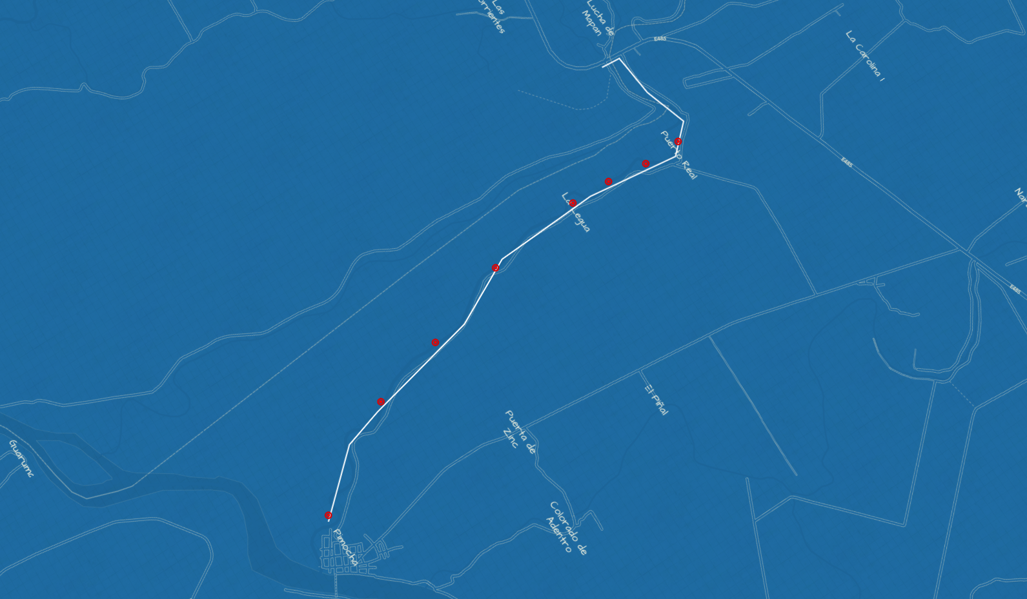

ENLACE VINCES-PALENQUE E IMPLIEMTACION DE RED EN LOS RECINTOS LOS MACHINES.

|  |  |  |  |
| --- | --- | --- | --- |
| **COSTO DE MATERIAL PASIVO** | | | |
| **MATERIAL** | **CANTIDAD** | **UNIDAD** | **TOTAL** |
| **FIBRA OPTICA ADSS SPAN 100 NITROTEL 24 HILOS** | **12000** | **METROS** | **$6.960,00** |
| **HERRAJE TIPO “A”** | **50** | **UNIDS** | **$65,00** |
| **HERRAJE TIPO “B”** | **40** | **UNIDS** | **$92,00** |
| **CINTA METALICA ¾** | **4** | **ROLLO** | **$79,80** |
| **HEBILLA METALICA ¾** | **140** | **UNIDS** | **$22,61** |
| **CINTA METALICA ½** | **1** | **ROLLO** | **$18,05** |
| **HEBILLA METALICA ½** | **24** | **UNIDS** | **$3,60** |
| **CINTA RANURADA** | **24** | **UNIDS** | **$19,20** |
| **NAP 1:8** | **8** | **UNIDS** | **$107,61** |
| **SPLITTER 1:8** | **1** | **UNIDS** | **$7,50** |
| **MANGA TIPO DOMO 48 HILOS** | **2** | **UNIDS** | **$32,30** |
| **PREFORMADO 9.6MM-10.6MM** | **100** | **UNIDS** | **$385,00** |
| **COSTO TOTAL** | | | **$7.792,67** |
|  |  |  |  |
| **DURACION DEL PROYECTO** | **21** |  |  |
| **CAPACIDAD PARA CLIENTES** | **64** |  |  |
| **MAXIMO DE CLIENTES** | **128** |  |  |
| **COSTO MES/TRABAJADOR** | **$2.247,00** |  |  |
| **N◦ TRABAJADORES** | **6** |  |  |
| **COSTO TOTAL DEL PROYECTO** | **$10.039,67** |  |  |

